Разделка и терминирование витопарного кабеля при монтаже СКС.
При проектировании и строительстве структурированной кабельной сети, компания-инсталлятор должна рассчитывать на ее эксплуатацию в течение как минимум 10 лет. При этом должны быть учтены современные и будущие темпы развития телекоммуникационных технологий, а вместе с ними и требований по пропускной способности и качеству среды передачи данных.
Для организации действительно надежной СКС необходимы две составляющие.
Первая – это качественные материалы: витопарный кабель, соединители, розетки и кроссовое оборудование. Стандартом де-факто на сегодняшний день являются комплектующие категории 5е, позволяющие передавать сигналы на частотах до 125 МГц и гарантирующим работу сетей стандартов Fast Ethernet и Gigabit Ethernet (100 Мбит и 1000 Мбит соответственно). Но в последнее время все чаще многие серьезные организации, с прицелом на будущие технологии, заказывают СКС на основе комплектующих категории 6, пропускающие сигналы на частотах до 250 МГц. Кстати, категория СКС определяется по самому слабому звену – комплектующему, выполненному по самым низким требованиям, поэтому нельзя допустить использования элементов более низкой категории.
Вторая составляющая – грамотно выполненная работа. Даже если все комплектующие по отдельности соответствуют требованиям своих категорий, ошибки монтажа, например, такие как значительное нарушение геометрии кабеля (заломы, резкие перегибы), его неправильная прокладка, некачественное выполнение соединений приводят к провалившимся тестам при сдаче объекта и нестабильной работе сетей. Причем на долю выполнения кабельных соединений – терминирования – приходится крайне много огрехов, даже опытные монтажники часто смотрят на этот этап сквозь пальцы, поэтому рассмотрим данный вопрос подробнее.
Чаще всего в СКС встречаются следующие точки терминирования кабелей: расшивка на патч-панель RJ-45, на панель типа 110, в розетку рабочего места и в коннектор RJ-45 и у них есть некоторые общие требования по разделке кабеля (рисунок 1).
- Заводская скрутка пар должна поддерживаться максимально близко до точки терминирования. Для сетей категории 5 и 5е длина раскрученной пары до точки терминирования не должна превышать 13 мм (1/2 дюйма). Следует отметить, что для удобства захвата рукой жилы можно расплетать как угодно далеко, но максимум излишков должен оказаться за пределами контактов и быть срезанным при монтаже.
- Внешняя оболочка кабеля должна удаляться не больше, чем фактически требуется для выполнения монтажа, но фактически этот параметр нигде не оговаривается официально. Компания Siemon, по результатам проведенных тестов, рекомендует удалять оболочку не более чем на 75 мм (3 дюйма) до точки терминирования.
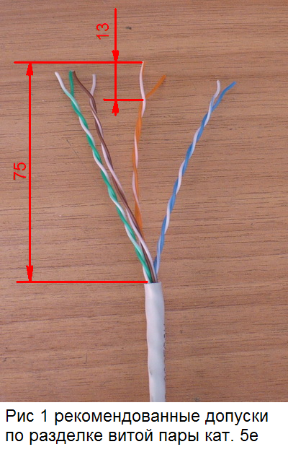
- При использовании экранированного кабеля (FTP) жила заземления должна подключаться только со стороны кросса или активного оборудования и только с одной стороны.
При выполнении терминирования кабеля, очень важно знать и применять унифицированную цветовую кодировку последовательности жил. Это касается не только четырехпарного кабеля, соединяющего ячейку на кроссе и рабочее место, но и, в еще большей степени, для многопарных магистральных кабелей, особенно когда один из его концов в заводских условиях оконечен разъемом для включения в активное оборудование, а второй предполагается монтировать вручную. Кроме того, на одних коммутационных узлах нанесены цветовые метки соответственно данному стандарту, подсказывающие очередность монтажа, а на других нет.
Согласно универсальному цветовому коду, пары маркируются двумя цветами: основным и дополнительным. Основные цвета – белый, красный, черный, желтый и фиолетовый, дополнительные – синий, оранжевый, зеленый, коричневый и серый (все в приведенном порядке). При этом первой монтируется жила основного цвета, следом - дополнительного. В итоге, регламентируется последовательность для 25 пар или для 50 жил. Порядок следования пар в соответствии с цветовой кодировкой показан на рисунке 2. В кабелях меньшей емкости, например 10 или 4 пары, используются цвета из начала последовательности, например в кабелях UTP 4х2 – начиная с бело-синей пары и до бело-коричневой. Кабели большей емкости обычно разбиты на десятки, и в них используются с бело-синей по красно-серую.
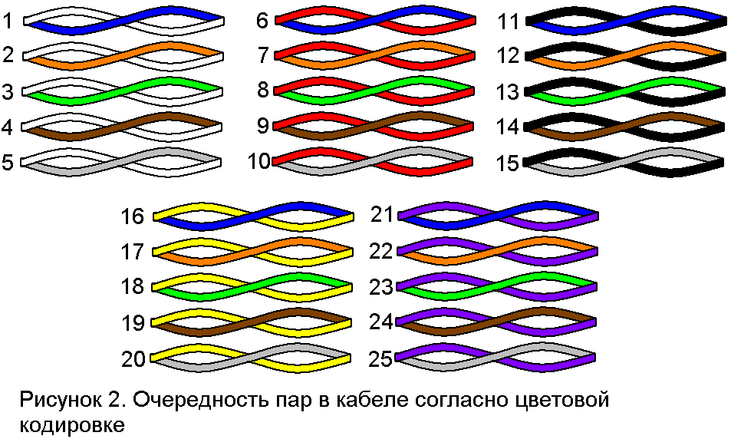
Особенности монтажа кроссовых панелей типа 110.
Панель типа 110 изначально предполагалась для использования в телефонных сетях, но, как оказалось, эффективна и при монтаже кроссов ЛВС. После появления 110 панелей категории 5е, они стали активно использоваться для строительства СКС.
Для удобства монтажа, на панели через каждые 5 пар находятся метки, то есть пары каждого основного цвета укладываются внутри четко обозначенных границ.
Для 110 панели существует 2 типа плинтов – на 4 и 5 пар. Причем каждое место для пары помечено своим цветом из ряда дополнительных, что так же облегчает монтаж как абонентских кабелей UTP 4х2, так и магистральных UTP 25х2.
Особенностью заделки четырехпарных кабелей под плинт 110 панели можно считать недостаток места для укладки вместе с их внешней оболочкой, поэтому ее рекомендуется срезать около ввода в панель. Однако встречаются углубленные модели, для терминирования в которые оболочку кабеля можно срезать согласно приведенным выше рекомендациям – оголяя не более 75 мм.
Если для заделки кабелей под плинт все-таки не хватает места, имеет смысл общий пучок разделить на 2 части и завести с двух сторон, однако при этом следует обратить внимание на то, чтобы не допустить слишком сильных изгибов – с радиусом меньше 4 диаметров кабеля.
Так же полезно знать назначение жил для часто встречающихся стандартов связи (таблица 1), где Bi – дуплексная линия, Tx – передача, Rx – прием.
Таблица 1. Назначение жил для некоторых стандартов связи.
Стандарт | Жилы 1и 2 | Жилы 3и 4 | Жилы 5и 6 | Жилы 7и 8
Аналоговая телефония, некоторые цифровые телефоны | Rx/Tx | - | - | -
Fast Ethernet | - | Tx | Rx | -
Gigabit Ethernet | Bi | Bi | Bi | Bi

Главное преимущество перед кроссом с разъемами RJ-45 – при возникновении дефицита линий, панель типа 110 позволяет с удобством использовать один кабель для подключения нескольких приложений одновременно, для чего можно воспользоваться таблицей 1. Из нее видно, что если, например, используется сеть стандарта Fast Ethernet, в кабеле остаются свободными синяя и коричневая пара. Их можно использовать для того, подключить еще одно рабочее место через обе, подать телефон через синюю или фантомное питание через коричневую пару.
Особенности монтажа кроссовых патч-панелей с разъемами RJ – 45.
Панели с разъемами RJ-45 удобны для соединения рабочих мест и активного оборудования ЛВС, которое, как правило, имеет аналогичные интерфейсы. Кроме того, многие АТС ведущих мировых производителей, как малые, так и крупные, имеют выходы именно такого стандарта, поэтому подобные панели актуальны и для телефонного сегмента СКС. Кроссирование в этом случае осуществляется с помощью стандартных патч-кордов различных стандартных длин. Кроме того, патч-корды можно изготовить самостоятельно, по длине, учитывающей текущие эстетические требования. Как это сделать описано ниже.
Схемы расшивки панелей различных производителей отличаются друг от друга, но они, как правило, приведены на самой панели или в описании. Существует 2 типовых стандарта разводки жил: «А» и «В». При монтаже СКС следует выбрать один из них и придерживаться его каждом участке. Как правило, это стандарт «В».
Кабели заходят на панель с тыльной стороны, это позволяет полностью соблюдать приведенные выше рекомендации по их разделке.
В связи с особенностью конструкции, расшивку желательно вести последовательно, начиная с гнезд со стороны подведенного кабельного жгута, в противном случае ножевые контакты могут оказаться недоступными для монтажа.
Особенности монтажа розетки RJ – 45 на рабочем месте.
Розетки выпускаются нескольких типов: одно- и двухмодульные, монтируемые на стену, в «стакан» и в короб. Выбрать требуемый тип можно основываясь на соображениях эстетики.
В розеточные модули категории 5е кабель расшивается на ножевые контакты с помощью такого же инструмента, как и на кроссовые панели с разъемами RJ-45 или типа 110. Как и в случае с патч-панелями, у розеток различных производителей имеются собственные схемы расшивки жил: «А» и «В». Обычно эти схемы приводятся прямо на самом модуле. Кабель терминируется по той же схеме, что и на кроссе, как правило, это схема «В».
Рекомендации по расшивке кабеля в розеточный модуль приведены выше.
Особенности монтажа коннекторов RJ – 45.
Часто в практике монтирования и обслуживания СКС возникает необходимость оконечить витопарный кабель разъемом RJ-45. Обычно это делается в следующих случаях:
- При монтаже бюджетных маломасштабных кабельных сетей, в которых линии входят не в кросс, а сразу в активное оборудование.
- Когда возникает необходимость в патч-кордах строго определенной длины, например для того, чтобы не появлялись лишние петли кабелей при коммутации в телекоммуникационных шкафах.
Для возможности использования патч-корда для множества приложений, очень важно ввести жилы в коннектор в правильном порядке, изображенном на рисунке 3, слева направо, со стороны, обратной защелке: бело-оранжевая, оранжевая, бело-зеленая, синяя, бело-синяя, зеленая, бело-коричневая, коричневая. В том же порядке считаются и номера жил – с 1 по 8.
Для обжима патч-корда – кабеля для соединения компьютера и активного сетевого оборудования – коннекторы с обеих сторон монтируются по схеме на рисунке 4.
Часто встречается необходимость соединить два компьютера или два активных сетевых устройства напрямую по стандарту Fast Ethernet, для этого на одном из коннекторов необходимо поменять местами линии приема и передачи (смотри таблицу 1) – оранжевую и зеленую пары. Такой кабель называется кроссовер (от англ. cross – крест). Следует отметить, что это актуально только для старого сетевого оборудования, не поддерживающего Gigabit Ethernet.
Проверка правильности монтажа.
Для проверки смонтированной СКС существует множество приборов различной степени сложности и диапазонов задач. Самым простым является кабельный тестер, позволяющий проверить правильность порядка монтажа. Прибор состоит из двух частей – главной и удаленной (master-remote). На обеих частях расположено по 8 светодиодов. При включении прибора в линию, главная часть отправляет в каждую жилу поочередно сигнал, зажигая при этом соответствующий светодиод. Удаленная часть его детектирует и на ней загорается светодиод, соответствующий линии с сигналом. При правильном порядке монтажа на обеих половинках синхронно и поочередно загораются все светодиоды. Более сложные тестеры имеют гораздо больше возможностей, например автоматизированное тестирование на соответствие требованием категории и формирование отчета.

